Міністерство освіти і науки України

Чернівецький національний університет

імені Юрія Федьковича

Інститут фізико-технічних та комп’ютерних наук

Відділ комп’ютерних технологій

[Кафедра комп’ютерних наук](http://194.44.128.187/departments/department-of-computer-science/)

ЗВІТ

ДО ЛАБОРАТОРНОЇ РОБОТИ №13

з дисципліни «Теорія алгоритми»

**ДИНАМІЧНЕ ПРОГРАМУВАННЯ**

Виконавець: студент 244(Б) групи

Горбан Олександр Юрійович

Викладач:

Угрин Д.І.

Чернівці – 2022

*Мета роботи:* навчитися використовувати динамічне програмування та  
оцінювати його складність.

**Хід роботи**

1)

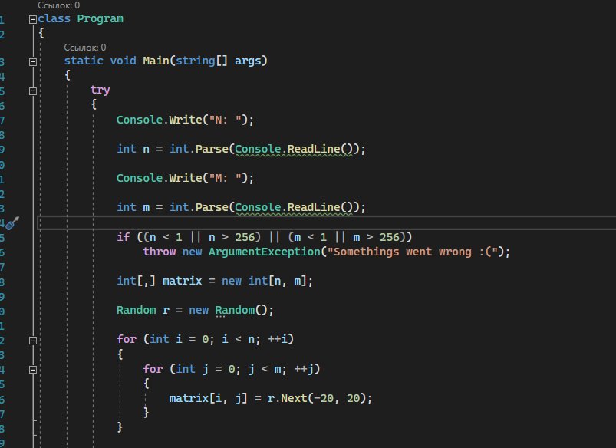

2)

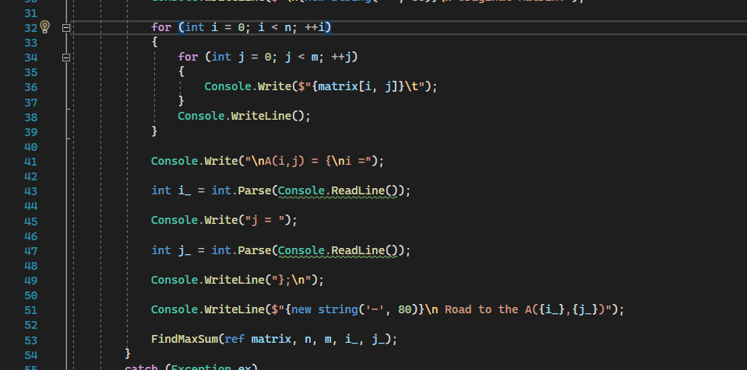

3)

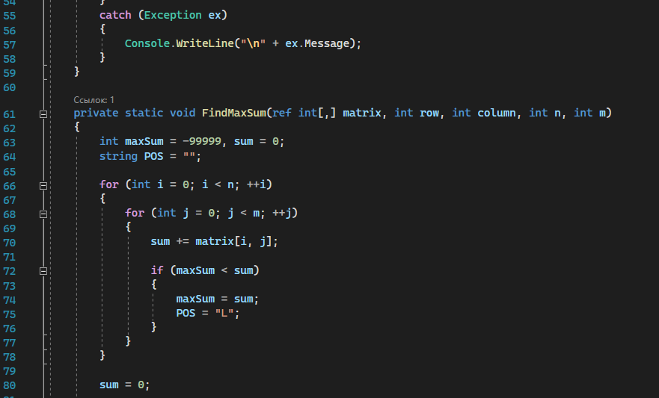

4) Пошук суми

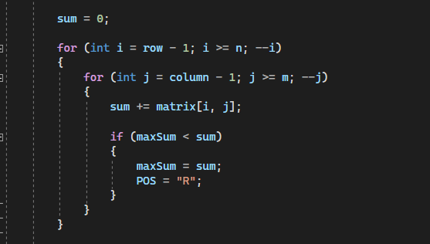

5)Вивід суми та творення масиву

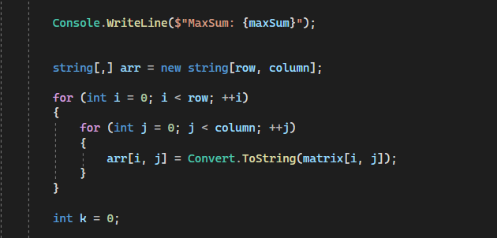

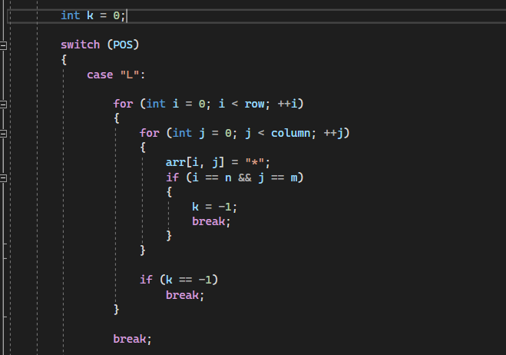

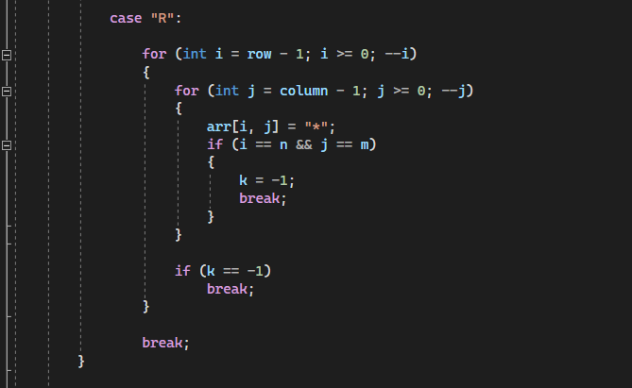

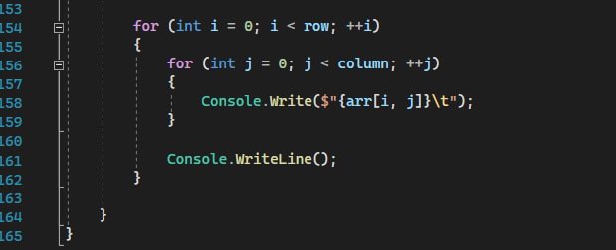

Вивід матриці рандомним способом.

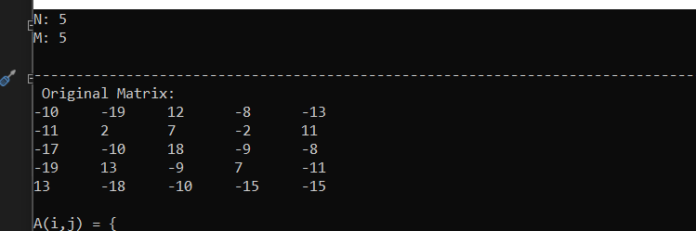

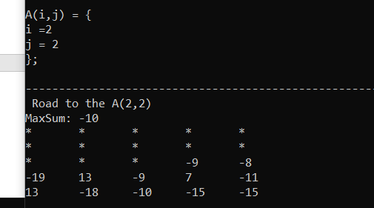

**Висновок: навчився використовувати динамічне програмування та оцінювати його складність.**